电池测试系统
BT-2018E

适用于：大专院校、科研机构、电池生产企业对单体电芯、动力电池、组合电池、铅酸电池、超级电容器等产品的研究检测。
测试项目：充放电详细数据、循环寿命、充放电曲线、充放电效率、容量衰减、比容量、比能量、直流电阻、漏电（自放电）电流、过充/过放等项目。
项 目 | 产品图片 | 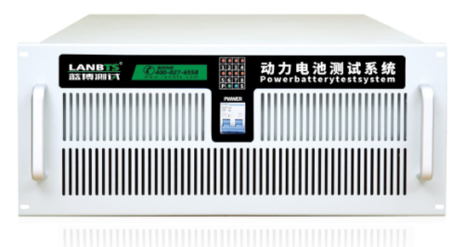
基本参数 | 产品型号 | BT-2018E
基本参数 | 外观尺寸 | 长×深×高=49cm×34cm×13cm
基本参数 | 输入电源 | 单相AC 220V ±10% / 50Hz；250W
基本参数 | 交流阻抗 | ≥1MΩ
电 压 | 电压范围 | 充电电压：0V-5V；放电电压：0V或2V（可选）
电 压 | 电压精度 | 实际控制精度：±0.05% of FS；稳定度：±0.05% of FS
电 流 | 电流范围 | 满量程*0.1%--满量程
电 流 | 电流精度 | 实际控制精度：±0.05% of FS；稳定度：±0.05% of FS
充/放电 | 充电模式 | 恒流充电 /恒压充电 /倍率充电/ 恒功率充电/恒压限流充电/脉冲充电
充/放电 | 放电模式 | 恒流放电/恒压放电/恒阻放电/倍率放电/恒功率放电/恒压限流放电/脉冲放电
充/放电 | 限制条件 | 电压、电流、相对时间、容量、-△V、倍率电流，容量统计C1,时间统计T1,计数器N1,计数器N2
记 录 | 记录条件 | 时间变化△t：50ms---3600S  电压变化△U：0.001mV---5V  电流变化△I：0.001mA—5000mA
记 录 | 记录频率 | 最高记录频率20Hz
记 录 | 测试事件记录 | 如：运行、停止、保护信息、参数重置、通道变更、在线校准等事件记录
循 环 | 循环次数 | 1-99999次
循 环 | 循环嵌套 | 具有嵌套循环功能，最大支持3层嵌套
保 护 | 运行保护 | 支持停电保护、通讯间断保护、电脑死机保护、系统死机保护
保 护 | 保护条件 | 延迟保护、过压、欠压、过流、过容、过温、单体过压、单体欠压
保 护 | 报警方式 | 测试完成提醒、安全保护报警、异常错误报警、弹幕提示信息
硬件特性 | 通道特性 | 8通道/台，可独立编程，互不干扰；10台/机柜，可选快拆托盘
硬件特性 | 控制方式 | 恒流源与恒压源采用双闭环结构，高精度线性调整
硬件特性 | 基准特性 | 采用美国专用基准集成芯片；温度系数：5ppm/℃（最大值）
硬件特性 | AD/DA | AD：24bit；DA：16bit
硬件特性 | 屏显信息 | 3寸LCD（箱号、电压量程、电流量程、通信状态、通道号等）亮度可调节
硬件特性 | 通讯方式 | USB/RS485，采用光电隔离技术，最多接入256台
硬件特性 | 散热方式 | 风冷，风机转速支持程控、温控、全速三种模式可选
硬件特性 | 接入方式 | 四线制、支持三电极测量、鳄鱼夹具、聚合物夹具等（用户可选）
软件特性 | 软件风格 | C#平台开发，WIN10风格，平面化设计，适应现在流行操作习惯
软件特性 | 软件语言 | 支持在线切换中/英文
软件特性 | 测试方案特性 | 方案脚本独立(可任意拷贝、创建、修改、删除等)、循环控制,数据分析,数据库集中管理,实时曲线、曲线比较等
软件特性 | 工步编辑特性 | 根据运行模式智能判断逻辑关系，提示错误操作，并自动填入主参数及截止条件参数，也可手动修改
软件特性 | 模式操作特性 | 启动、停止、续接启动、强制跳转、参数重置、变更通道等
软件特性 | DCIR测试 | 支持定点进行DCIR的计算
软件特性 | 超级电容器 | 具备超级电容器测试功能，测试结果直接以“法拉F”为单位，可测漏电电流
软件特性 | 显示分辨率 | 6位有效数字（电压×.××××× 电流×.×××××）
软件特性 | 数据展现方式 | 座标曲线（X、Y座标可自定义）、图形、数据列表（过程、明细分层）
软件特性 | 数据导出 | 可导成EXCEL、TXT、图形（可指定工步或指定循环导出）
软件特性 | 数据另存 | 支持单个或多个数据另存，多个数据另存自动新建文件夹，文件名自动加入启动时间及箱号和通道号，便于数据管理
软件特性 | 软件升级 | 支持网络远程推送，在线升级

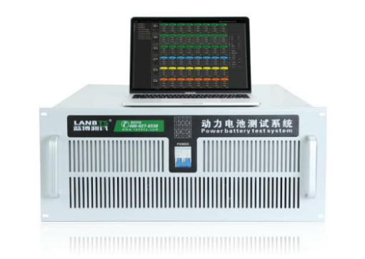
单台设备图

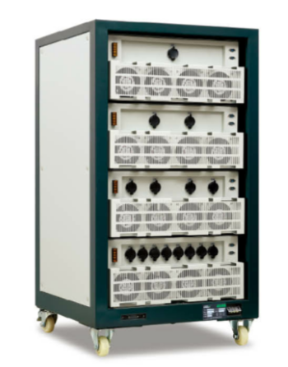
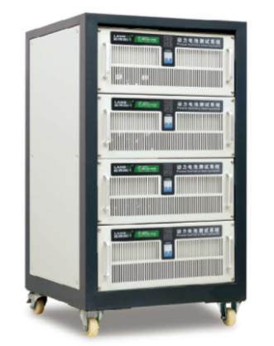
多台设备组合图

强大的控制软件及数据分析软件
蓝博电池测试系统控制软件和数据分析软件借鉴了国外同类产品的优点，结合国内用户的使用习惯，我们做了全新的开发。软件采用.NET架构，WIN10风格、平面化设计、运算速度更流畅，数据处理更强大，而且编程方案可编辑等特点。

